中共长治市委统战部
2018年度部门决算

第一部分 概况
一、本部门职责
成立于1952年，单位性质属党政机关，主要业务范围包括：负责对民主党派、党外知识分子、非公有制经济人士、党外代表人士以及民族、宗教、港澳台海外等统一战线工作；负责开展统一战线宣传工作。
- 机构设置情况
机构编制管理部门核定编制人数38人，其中：行政编制人数19人，事业编制人数19人。截止2018年12月31日在职人数28人，其中属于行政正式编制人员17人，事业编制人员11人（含党派服务中心5人）。

第二部分 2018年度部门决算公开报表
一、收入支出决算总表
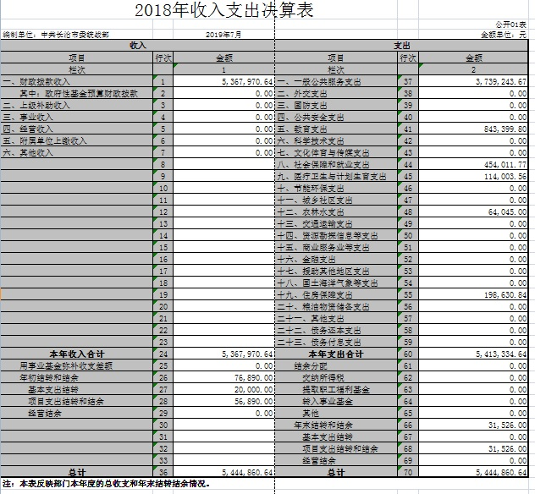
二、收入决算表
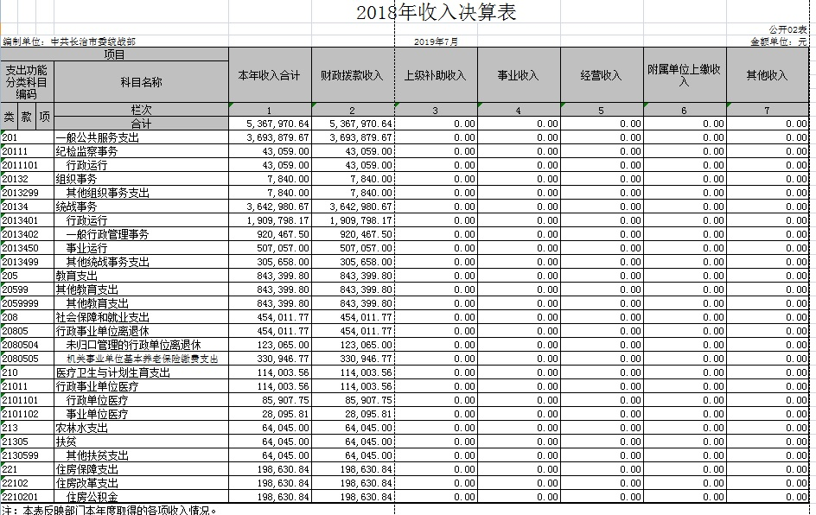
三、支出决算表
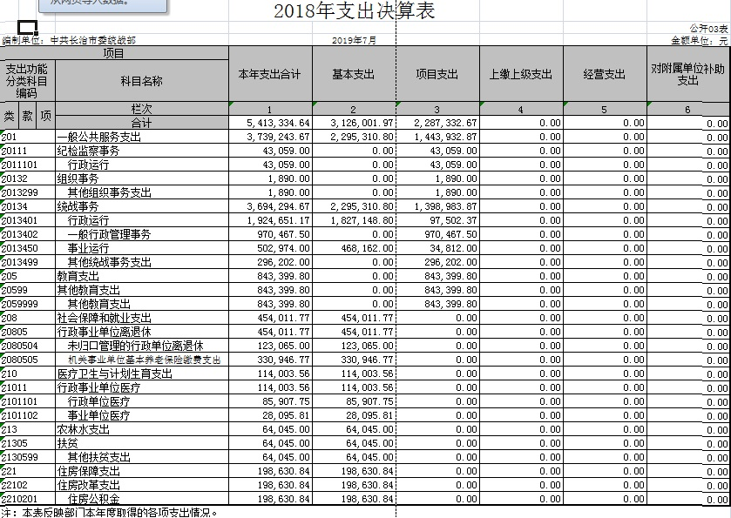
四、财政拨款收入支出决算总表
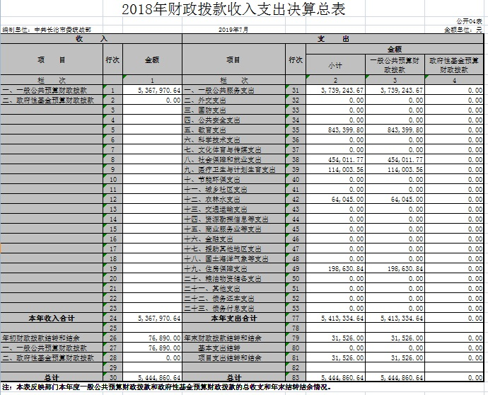
五、一般公共预算财政拨款支出决算表（一）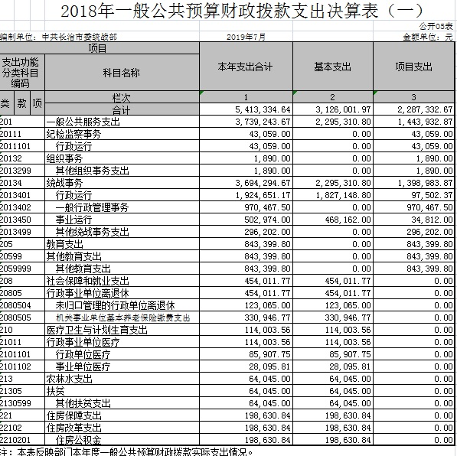
六、一般公共预算财政拨款支出决算表（二）
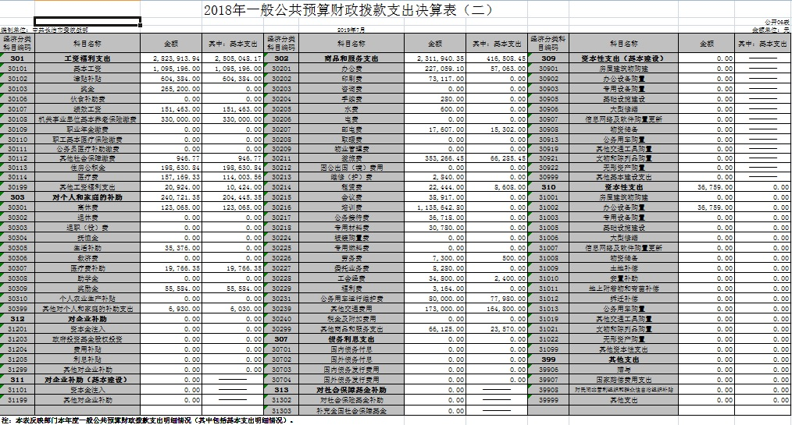
我部门2018年度一般公共预算财政拨款支出中人员经费3064635.29元，其中基本支出2709493.52元；公用经费2348699.7元，其中基本支出416508.45元。

七、政府性基金预算财政拨款收入支出决算表

2018年政府性基金预算财政拨款收入支出决算表
 |  |  |  |  |  |  |  |  | 公开08表
编制单位：中共长治市委统战部 |  |  |  |  | 2019年7月 |  |  |  | 金额单位：元
项目 |  |  |  | 年初结转和结余 | 本年收入 | 本年支出 |  |  | 年末结转和结余
支出功能分类科目编码 |  |  | 科目名称 | 年初结转和结余 | 本年收入 | 合计 | 基本支出 | 项目支出 | 年末结转和结余
类 | 款 | 项 | 栏次 | 1 | 2 | 3 | 4 | 5 | 6
类 | 款 | 项 | 合计
注：本表反映部门本年度政府性基金预算财政拨款收入、支出及结转和结余情况。
八、部门决算公开相关信息统计表
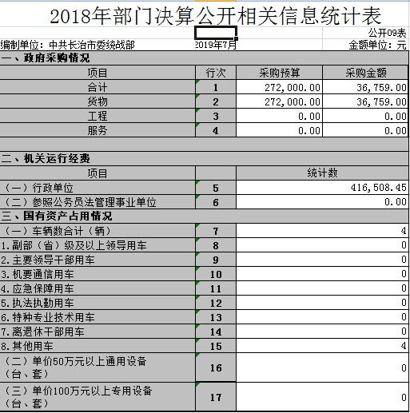
九、三公经费公开表
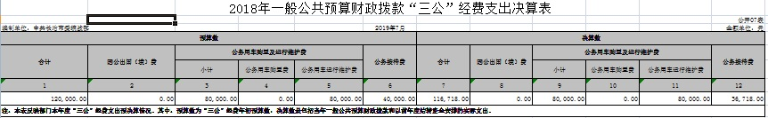
第三部分 2018年度部门决算情况说明（每一部分不得自行删减，无相关内容则须文字说明）
一、2018年度部门决算数据变动情况及原因
我部门2018年度收入536.79万元，其中财政拨款收入536.79万元，较上年减少127.88万元，原因为专项资金减少；2018年度支出541.33万元，其中财政拨款支出541.33万元，较上年减少115.15万元，原因是专项资金减少。
二、“三公”经费增减变动原因说明
我部门2018年度“三公”经费11.67万元，其中公务出国0万元，公务用车购置费0万元，公务用车运行维护费8万元，公务接待3.67万元。“三公”经费较上年增加0.7万元，原因是接待批次增加；2018年我部门发生会议费3.89万元，较上年减少30.59万元，原因是大型专项会议减少；发生培训费113.56万元，较上年增加39.22万元，原因是培训人数及班次增加。
2018年，我部门因公出国（境）团组数0个，0人次；公务用车购置数0辆，公务用车保有数4辆；国内公务接待批次28个，接待人次260人；国（境）外公务接待批次0个，接待人次0人。
三、机关运行经费增减变动原因说明
中共长治市委统战部2018年所属中共长治市委统战部等3家行政（参公）单位发生机关运行经费财政拨款41.65万元，比2017年决算增加10.02万元，增长24%,原因是按中央、省委统战部要求调研工作增加。
四、其他说明
（一）政府采购情况
2018年中共长治市委统战部政府采购预算27.2万元、决算总额3.6759万元，其中：政府采购货物预算0.7万元、决算3.6759万元、政府采购工程预算0万元、决算0万元、政府采购服务预算0万元、决算0万元。
（二）政府购买服务指导性目录
我部无。
（三）国有资产占有使用情况
1.车辆情况：我部实有车辆4辆；
2.房屋土地情况：无；
3.其他国有资产占有使用情况：无。
（四）单位绩效评价工作情况及评价结果
2018年我部门部门实行绩效目标管理的项目0个，涉及一般公共预算当年拨款0万元。
开展情况：无
评价结果：无
（五）非税收入和基金执收情况
我部无。
（六）其他
第四部分 名词解释
对本部门公开情况中涉及到的专用名词进行解释（参考模板，各单位可根据本单位实际情况进行修改和完善）
（一）基本支出：指为保障机构正常运转、完成日常
工作任务而发生的人员支出和公用支出。
（二）项目支出：指在基本支出之外为完成特定行政任
务和事业发展目标所发生的支出。
（三）“三公”经费：指市直部门用一般公共决算安排的因公出国（境）费、公务用车购置及运行费和公务接待费。其中，因公出国（境）费反映单位公务出国（境）的国际旅费、国外城市间交通费、住宿费、伙食费、培训费、公杂费等支出；公务用车购置费反映公务用车车辆购置支出（含车辆购置税）；公务用车运行维护费反映单位按规定保留的公务用车燃料费、维修费、过路过桥费、保险费、安全奖励费用等支出；公务接待费反映单位按规定开支的各类公务接待（含外宾接待）支出。
（四）机关运行经费：指行政单位和参照公务员法管理的事业单位使用一般公共决算安排的基本支出中的日常公用经费支出。

